
FICHA TÉCNICA

Designación | Micro-aplicadores desechables medibase
Reference(s)
  TAMAÑO | COLOR | EMBALAJE | REFERENCIA
  REGULAR | AZUL | CAJA DE 4 TUBOS DE 100 UNIDADES | 3136862
  REGULAR | AZUL/ROSA | CAJA DE 4 TUBOS DE 100 UNIDADES | 3136863
  REGULAR | AZUL/NARANJA | CAJA DE 4 TUBOS DE 100 UNIDADES | 3136864
  FINO | NEGRO | TUBO DE 100 unidades | 3101009
  SUPERFINO | BLANCO | TUBO DE 100 unidades | 3101010
Visual | 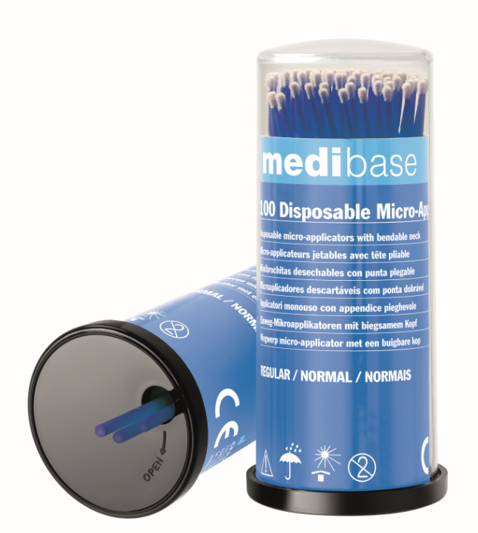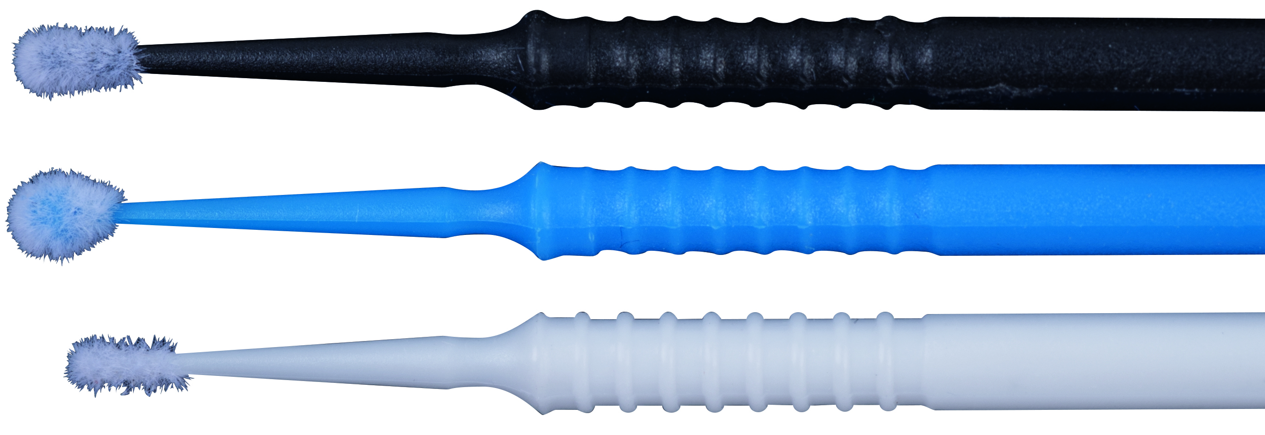
Descripción | Microaplicadores desechables con cabeza plegable.
Características y datos técnicos | Mango de polipropileno, con punta rompible: ¡permite diferenciar los microaplicadores!  Las cerdas de nylon  Longitud total: 102 mm  Envasado en tubo: distribución higiénica
Embalaje | REGULAR: caja de 4 tubos que contienen cada uno 100 microaplicadores  FINAL / SUPERFIN: tubos de 100 microaplicadores
Esperanza de vida | N/A
Indicaciones de uso | Fibras regulares, no absorbentes y no esponjosas. Las soluciones se mantienen en suspensión entre las fibras para evitar el goteo y permitir una aplicación perfecta. Fácil acceso a todas las áreas de aplicación gracias a la cabeza plegable.  Desechable: desechar después de su uso.  Para usar con silanos, adhesivos, gel de grabado, soluciones hemostáticas, revestimientos de cavidades y reveladores de placas.  Almacénelo lejos de la luz y el polvo, en un lugar seco y fresco.
informaciones legales | Dispositivo médico de clase I  Fabricante: AKZENTA INTERNATIONAL CHINA.

Versión 1.2
15/11/2022 RG

